实验四 微程序控制器原理实验
一、实验目的：
- 掌握微程序控制器的组成及工作过程；
二、预习要求：
1．复习微程序控制器工作原理；
2．预习本电路中所用到的各种芯片的技术资料。
三、实验设备：
EL-JY-II型计算机组成原理实验系统一台，连接线若干。
四、电路组成：
微程序控制器的原理图见图4-1(a)、4-1(b)、4-1(c)。
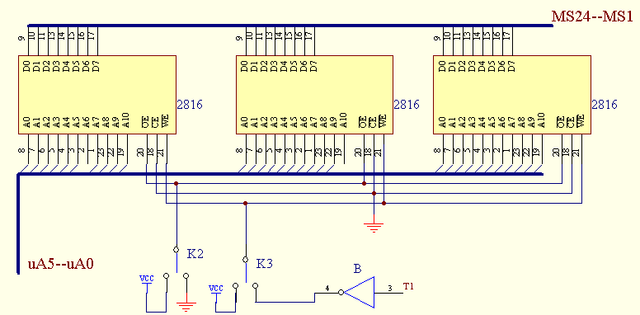 图4-1（a） 控制存储器电路
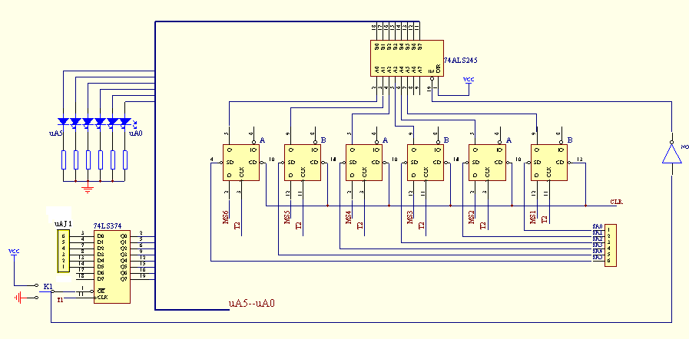 图4-1（b） 微地址形成电路
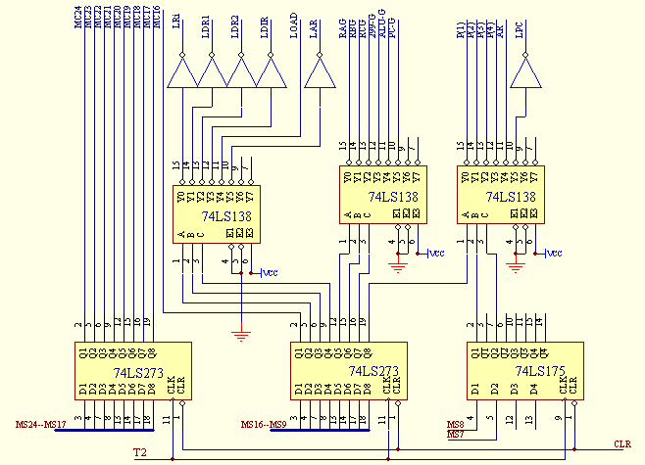 图4-1（c） 微指令译码电路
以上电路除一片三态输出8D触发器74LS374、三片EEPROM2816和一片三态门74LS245，其余逻辑控制电路均集成于EP1K10内部。28C16、74LS374、74LS245芯片的技术资料分别见图4-2~图4-4。
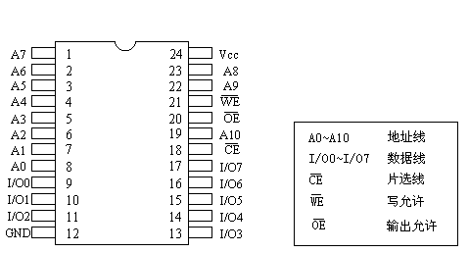
图4-2（a）28C16引脚 图4-2（b） 28C16引脚说明

工作方式 | /CE /OE /WE | 输入/输出
读  后 备  字 节 写  字节擦除  写 禁 止  写 禁 止  输出禁止 | L L H  H × ×  L H L  L 12V L  × × H  × L ×  × H × | 数据输出  高 阻  数据输入  高 阻  高 阻  高 阻  高 阻
图4-2（c）28C16工作方式选择

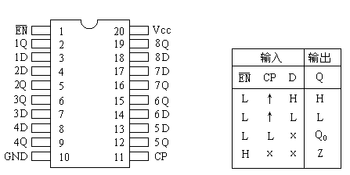
图4-3（a）74LS374引脚 图4-3（b）74LS374功能

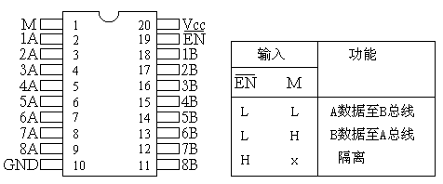
图4-4（a）74LS245引脚 图4-4（b）74LS245功能
五、工作原理：
- 写入微指令
在写入状态下，图4-1（a）中K2须为高电平状态，K3须接至脉冲/T1端，否则无法写入。MS1—MS24为24位写入微代码，在键盘方式时由键盘输入，在开关方式时由24位微代码开关提供。uA5—uA0为写入微地址，在键盘方式时由键盘输入，在开关方式时由微地址开关提供。K1须接低电平使74LS374有效，在脉冲T1时刻，uAJ1的数据被锁存形成微地址（如图4-1（b）所示），同时写脉冲将24位微代码写入当前微地址中（如图4-1（a）所示）。
- 读出微指令
在写入状态下，图4-1（a）中K2须为低电平状态，K3须接至高电平。K1须接低电平使74LS374有效，在脉冲T1时刻，uAJ1的数据被锁存形成微地址uA5—uA0（如图4-1（b）所示），同时将当前微地址的24位微代码由MS1—MS24输出。
- 运行微指令
在运行状态下，K2接低电平，K3接高电平。K1接高电平。使控制存储器2816处于读出状态，74LS374无效因而微地址由微程序内部产生。在脉冲T1时刻，当前地址的微代码由MS1—MS24输出；T2时刻将MS24—MS7打入18位寄存器中，然后译码输出各种控制信号（如图4-1（c）所示，控制信号功能见实验五）；在同一时刻MS6—MS1被锁存，然后在T3时刻，由指令译码器输出的SA5—SA0将其中某几个触发器的输出端强制置位，从而形成新的微地址uA5—uA0，这就是将要运行的下一条微代码的地址。当下一个脉冲T1来到时，又重新进行上述操作。
4、脉冲源和时序：
在开关方式下，用脉冲源和时序电路中“脉冲源输出”作为时钟信号，f的频率为1MHz，f/2的频率为500KHz，f/4的频率为250KHz，f/8的频率为125KHz，可根据实验自行选择一种频率的方波信号。每次实验时，只需将“脉冲源输出”的四个方波信号任选一种接至“信号输入”的“fin”， 时序电路即可产生4种相同频率的等间隔的时序信号T1~T4。电路提供了四个按钮开关，以供对时序信号进行控制。工作时，如按一下“单步” 按钮，机器处于单步运行状态，即此时只发送一个CPU周期的时序信号就停机，波形见图4-8。利用单步运行方式，每次只读一条微指令，可以观察微指令的代码与当前微指令的执行结果。如按一下“启动” 按钮，机器连续运行，时序电路连续产生如图4-9的波形。此时，按一下“停止” 按钮，机器停机。
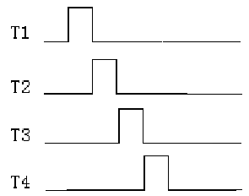
图4-8 单步运行波形图
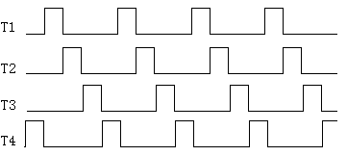 图4-9 全速运行波形图
按动“单脉冲”按钮，“ T+”和“T-”输出图4－10的波形：
T+
T-
图4－10 单脉冲输出波形
各个实验电路所需的时序信号端均已分别连至“控制总线”的“T1、T2、T3、T4”，实验时只需将“脉冲源及时序电路”模块的“T1、T2、T3、T4” 端与“控制总线”的“T1、T2、T3、T4” 端相连，即可给电路提供时序信号。
对于键盘方式的实验，所需脉冲信号由系统监控产生（其波形与脉冲方式相同），并通过控制总线的F1—F4输出。实验时只需将“控制总线”的“F4F3F2F1”与“T4T3T2T1” 相连，即可给电路提供时序信号。
六、实验内容：
往EEPROM里任意写24位微代码，并读出验证其正确性。
七、实验步骤
Ⅰ、单片机键盘操作方式实验
在进行单片机键盘控制实验时，必须把K4开关置于“OFF”状态，否则系统处于自锁状态，无法进行实验。
- 实验连线：
实验连线图如图4－11所示。
连线时应按如下方法：对于横排座，应使排线插头上的箭头面向自己插在横排座上；对于竖排座，应使排线插头上的箭头面向左边插在竖排座上。
微程序接口
UAJ1

C1C2C3C4C5C6 F1F2F3F4

控制总线 T1T2T3T4
图4－11 实验四键盘实验接线图
- 写微代码：
将开关K1K2K3K4拨到写状态即K1 off、K2 on、K3 off、K4 off，其中K1、K2、K3在微程序控制电路，K4在24位微代码输入及显示电路上。
        - 在监控指示灯滚动显示【CLASS SELECt】状态下按【实验选择】键，显示【ES--_ _ 】输入04或4，按【确认】键，显示为【ES04】，表示准备进入实验四程序，也可按【取消】键来取消上一步操作，重新输入。
        - 再按下【确认】键，显示为【CtL1=_】，表示对微代码进行操作。输入1显示【CtL1_1】，表示写微代码，也可按【取消】键来取消上一步操作，重新输入。按【确认】。
        - 监控显示【U-Addr】，此时输入【000000】6位二进制数表示的微地址，然后按【确认】键，监控指示灯显示【U_CodE】，这时输入微代码【000001】，该微代码是用6位十六进制数来表示前面的24位二进制数，注意输入微代码的顺序，先右后左，此过程中可按【取消】键来取消上一次输入，重新输入。按【确认】键则显示【PULSE】，按【单步】完成一条微代码的输入，重新显示【U-Addr】提示输入表4-1第二条微代码地址。
        - 按照上面的方法输入表4－1微代码，观察微代码与微地址显示灯的对应关系（注意输入微代码的顺序是由右至左）。
微地址（二进制） | 微代码（十六进制）
000000 | 000001
000001 | 000002
000010 | 000003
000011 | 015FC4
000100 | 012FC8
001000 | 018E09
001001 | 005B50
010000 | 005B55
010101 | 06F3D8
011000 | FF73D9
011001 | 017E00
表4-1 实验四微代码表
3、读微代码：
  - 先将开关K1K2K3K4拨到读状态即K1 off、K2 off、K3 on、K4 off，按【RESET】按钮复位，使监控指示灯滚动显示【CLASS SELECt】状态。
  - 按【实验选择】键，显示【ES--_ _ 】输入04或4，按【确认】键，显示【ES04】。按【确认】键。
（3）监控显示【CtL1=_】时，输入2，按【确认】显示【U_Addr】，此时输入6位二进制微地址，进入读微代码状态。再按【确认】显示【PULSE】，此时按【单步】键，监控显示【U_Addr】，微地址指示灯显示输入的微地址，微代码显示电路上显示该地址对应的微代码，至此完成一条微指令的读过程。观察黄色微地址显示灯和微代码的对应关系，对照表4-1表检查微代码是否有错误，如有错误，可按步骤2重写这条微代码。
Ⅱ、开关控制操作方式实验
本实验中所有控制开关拨动，相应指示灯亮代表高电平“1”，指示灯灭代表低电平“0”。 为了避免总线冲突，首先将控制开关电路的所有开关拨到输出高电平“1”状态，所有对应的指示灯亮。连线时应注意：对于横排座，应使排线插头上的箭头面向自己插在横排座上；对于竖排座，应使排线插头上的箭头面向左边插在竖排座上。
1、按图4－12接线图接线：

微程序控制器电路
UAJ1
控制总线
T1T2T3T4

UA5…UA0
控制开关电路
T1T2T3T4
脉冲源及时序电路
fin f/4

图4－12 开关控制电路接线
2、实验步骤：
- 观测时序信号：
用双踪示波器观察脉冲源及时序电路的“f/4”、“T1、T2、T3、T4”端，按动【启动】按钮，观察“f/4”、“T1、T2、T3、T4”各点的波形，比较它们的相互关系，画出其波形，并与图4－9比较。
2）写微代码 (以写表4-1的微代码为例) ：
首先将微程序控制电路上的开关K1K2K3拨到写入状态，即K1 off、K2 on、K3 off，然后将24位微代码输入及显示电路上的开关K4拨到on状态。置控制开关UA5 …… UA0=“000000”，输入微地址“000000”， 置24位微代码开关MS24---MS1为：“00000000 00000000 00000001”，按脉冲源及时序电路的【单步】，黄色微地址灯显示“000 000”，表明已写入微代码。保持K1K2K3K4状态不变，写入表4－1的所有微代码。
3）读微代码并验证结果：
将微程序控制电路上的开关K1K2K3拨到读出状态，即K1 off、K2 off、K3 on，然后将24位微代码输入及显示电路上的开关K4拨到off状态。置控制开关UA5 …… UA0=“000000”，输入微地址“000000”， 按脉冲源及时序电路的【单步】，黄色微地址灯显示“000 000”，24位微代码显示“00000000 00000000 00000001”，即第一条微代码。保持K1K2K3K4状态不变，改变UA5 …… UA0微地址的值，读出相应的微代码，并和表4－1的微代码比较，验证是否正确。

